UNIDADES TECNOLÓGICAS DE SANTANDER
ACTIVIDAD PRÁCTICA SEMANAL S12
“MONITOR DE AULA CONECTADO”
Sistema IoT con ESP32 y plataforma Adafruit IO

Julian Santiago Lache Leguizamo
Tecnologia en Desarrollo de Sistemas Informaticos
IoT
Jorge Eliecer Montero
Bucaramanga, Santander
2026

1. Introducción
El presente documento describe la implementación de un monitor de aula conectado mediante Internet de las Cosas (IoT). El sistema utiliza una placa ESP32 para generar y publicar datos ambientales de temperatura, humedad y luminosidad en Adafruit IO. Desde un dashboard web o móvil se pueden consultar las lecturas y enviar órdenes para encender o apagar un LED y activar o desactivar un buzzer.
Para facilitar las pruebas iniciales, el código propuesto utiliza valores ambientales simulados. De esta manera, el proyecto puede probarse sin conectar sensores físicos. Cuando se disponga de sensores, la sección de lectura puede adaptarse para utilizar, por ejemplo, un DHT11/DHT22 y una fotoresistencia (LDR).

2. Objetivos

Objetivo general
Construir un sistema IoT con ESP32 que publique variables ambientales en una plataforma cloud y permita controlar actuadores de forma remota desde un dashboard.

Objetivos específicos
- Configurar una cuenta y los feeds necesarios en Adafruit IO.
- Conectar el ESP32 a una red WiFi y autenticarlo con el usuario y la AIO Key.
- Publicar periódicamente temperatura, humedad y luminosidad.
- Recibir comandos remotos para controlar el LED y el buzzer.
- Verificar la comunicación en ambos sentidos y documentar las pruebas.

3. Arquitectura del sistema
La comunicación se realiza de la siguiente manera:
ESP32 ⇄ WiFi / Internet ⇄ Adafruit IO (MQTT) ⇄ Dashboard web o móvil
El ESP32 publica las tres variables ambientales en sus feeds. A su vez, permanece suscrito a los feeds led-rojo y buzzer para recibir las órdenes enviadas desde los interruptores del dashboard.

4. Configuración de Adafruit IO
- Crear una cuenta en https://io.adafruit.com/.
- En la sección Feeds, crear los cinco feeds: temperatura, humedad, luminosidad, led-rojo y buzzer.
- Crear un dashboard y agregar los widgets descritos en la sección 8.
- Consultar el nombre de usuario y la AIO Key desde la configuración de la cuenta.
- Copiar las credenciales en el archivo config.h local. No publicar la AIO Key ni la contraseña WiFi en GitHub.
Tópicos MQTT utilizados
NOMBRE_USUARIO/feeds/temperatura
NOMBRE_USUARIO/feeds/humedad
NOMBRE_USUARIO/feeds/luminosidad
NOMBRE_USUARIO/feeds/led-rojo
NOMBRE_USUARIO/feeds/buzzer

5. Código del proyecto
El código se divide en dos archivos: config.h almacena las credenciales privadas y MonitorAula.ino contiene la conexión WiFi, la comunicación MQTT, la simulación de sensores y el control de actuadores. En Arduino IDE se debe seleccionar una placa ESP32 compatible e instalar la biblioteca PubSubClient.

5.1 Archivo config.h
#ifndef CONFIG_H
#define CONFIG_H

// Completar estos datos en el equipo local.
// No subir este archivo con credenciales reales a GitHub.
#define WIFI_SSID "NOMBRE_DE_TU_WIFI"
#define WIFI_PASSWORD "CONTRASENA_DE_TU_WIFI"

#define AIO_USERNAME "TU_USUARIO_ADAFRUIT"
#define AIO_KEY "TU_AIO_KEY"

#endif

5.2 Archivo MonitorAula.ino
#include <WiFi.h>
#include <PubSubClient.h>
#include "config.h"

// Servidor MQTT de Adafruit IO
const char* MQTT_SERVER = "io.adafruit.com";
const int MQTT_PORT = 1883;

// Pines: verificar el LED integrado de la placa utilizada.
// GPIO 2 es común en muchas placas ESP32, pero puede variar.
const int LED_PIN = 2;

// En este ejemplo el buzzer se representa en el Monitor Serial.
// Si se conecta un buzzer físico, definir su GPIO y adaptar la función.

WiFiClient espClient;
PubSubClient mqtt(espClient);

String topicTemperatura;
String topicHumedad;
String topicLuminosidad;
String topicLed;
String topicBuzzer;

unsigned long ultimaPublicacion = 0;
const unsigned long INTERVALO_PUBLICACION = 10000; // 10 segundos

bool estadoLed = false;
bool estadoBuzzer = false;

void conectarWiFi() {
Serial.print("Conectando a WiFi");
WiFi.mode(WIFI_STA);
WiFi.begin(WIFI_SSID, WIFI_PASSWORD);

while (WiFi.status() != WL_CONNECTED) {
delay(500);
Serial.print(".");
}

Serial.println();
Serial.print("WiFi conectado. IP: ");
Serial.println(WiFi.localIP());
}

void callback(char* topic, byte* payload, unsigned int length) {
String mensaje = "";
for (unsigned int i = 0; i < length; i++) {
mensaje += (char)payload[i];
}
mensaje.trim();
mensaje.toLowerCase();

String topicoRecibido = String(topic);

if (topicoRecibido == topicLed) {
estadoLed = (mensaje == "1" || mensaje == "on" || mensaje == "true");
digitalWrite(LED_PIN, estadoLed ? HIGH : LOW);
Serial.println(estadoLed ? "LED ROJO: ENCENDIDO" : "LED ROJO: APAGADO");
}

if (topicoRecibido == topicBuzzer) {
estadoBuzzer = (mensaje == "1" || mensaje == "on" || mensaje == "true");
Serial.println(estadoBuzzer ? "BUZZER: ACTIVADO" : "BUZZER: DESACTIVADO");
}
}

void conectarMQTT() {
while (!mqtt.connected()) {
Serial.print("Conectando a Adafruit IO MQTT...");

// Adafruit IO utiliza el usuario como nombre de cliente/usuario
// y la AIO Key como contraseña MQTT.
String clientId = "ESP32-MonitorAula-" + String((uint32_t)ESP.getEfuseMac(), HEX);

if (mqtt.connect(clientId.c_str(), AIO_USERNAME, AIO_KEY)) {
Serial.println(" conectado.");

mqtt.subscribe(topicLed.c_str());
mqtt.subscribe(topicBuzzer.c_str());

Serial.println("Suscrito a feeds de control.");
} else {
Serial.print(" fallo, estado MQTT: ");
Serial.println(mqtt.state());
delay(3000);
}
}
}

// Valores ambientales simulados para validar el sistema sin sensores.
void publicarDatosSimulados() {
float temperatura = random(220, 320) / 10.0; // 22.0 a 31.9 °C
float humedad = random(450, 801) / 10.0; // 45.0 a 80.0 %
int luminosidad = random(0, 101); // 0 a 100 %

char valor[16];

dtostrf(temperatura, 1, 1, valor);
mqtt.publish(topicTemperatura.c_str(), valor);

dtostrf(humedad, 1, 1, valor);
mqtt.publish(topicHumedad.c_str(), valor);

String luz = String(luminosidad);
mqtt.publish(topicLuminosidad.c_str(), luz.c_str());

Serial.println("--- Datos publicados ---");
Serial.print("Temperatura: "); Serial.print(temperatura); Serial.println(" °C");
Serial.print("Humedad: "); Serial.print(humedad); Serial.println(" %");
Serial.print("Luminosidad: "); Serial.print(luminosidad); Serial.println(" %");
}

void configurarTopicos() {
String base = String(AIO_USERNAME) + "/feeds/";
topicTemperatura = base + "temperatura";
topicHumedad = base + "humedad";
topicLuminosidad = base + "luminosidad";
topicLed = base + "led-rojo";
topicBuzzer = base + "buzzer";
}

void setup() {
Serial.begin(115200);
delay(500);

pinMode(LED_PIN, OUTPUT);
digitalWrite(LED_PIN, LOW);

randomSeed((uint32_t)micros());

configurarTopicos();
conectarWiFi();

mqtt.setServer(MQTT_SERVER, MQTT_PORT);
mqtt.setCallback(callback);
mqtt.setBufferSize(256);
}

void loop() {
if (WiFi.status() != WL_CONNECTED) {
conectarWiFi();
}

if (!mqtt.connected()) {
conectarMQTT();
}

mqtt.loop();

if (millis() - ultimaPublicacion >= INTERVALO_PUBLICACION) {
ultimaPublicacion = millis();
publicarDatosSimulados();
}
}

5.3 Bibliotecas y carga del programa
- En Arduino IDE, instalar la biblioteca “PubSubClient” desde el Library Manager.
- Instalar el soporte de placas ESP32 de Espressif y seleccionar el modelo de placa que se está utilizando.
- Crear config.h en la misma carpeta del archivo MonitorAula.ino y completar los datos privados.
- Conectar el ESP32 por USB, seleccionar el puerto COM correcto y cargar el programa.
- Abrir el Monitor Serial a 115200 baudios para observar la conexión y los comandos recibidos.

6. Construcción del dashboard
El dashboard de Adafruit IO debe contener como mínimo los siguientes componentes:
- Gráfico de línea: vinculado al feed temperatura para consultar el histórico disponible.
- Gauge o display numérico: vinculado al feed humedad y configurado en porcentaje.
- Indicador visual: vinculado a luminosidad. Se recomienda configurar una condición visual: verde cuando el valor sea igual o superior a 50 y rojo cuando sea inferior a 50.
- Interruptor LED Rojo: vinculado al feed led-rojo. Debe enviar 1 al encender y 0 al apagar.

7. Evidencias del funcionamiento
En los siguientes espacios se deben insertar capturas propias tomadas durante la ejecución del proyecto
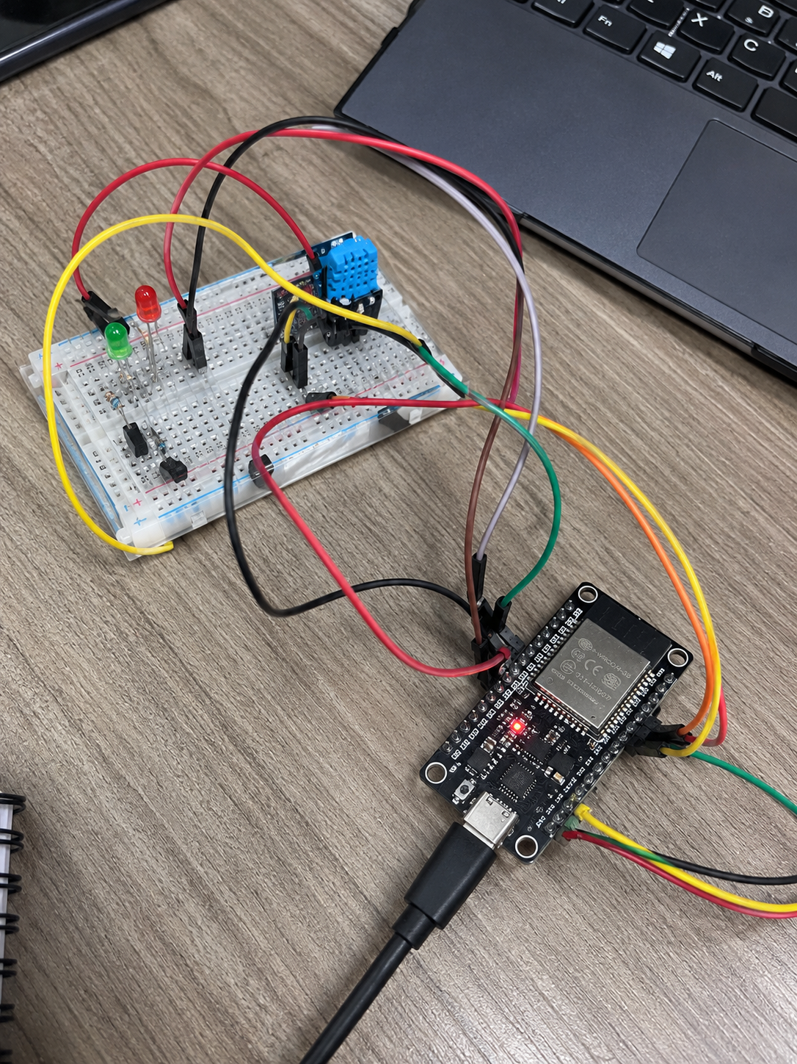
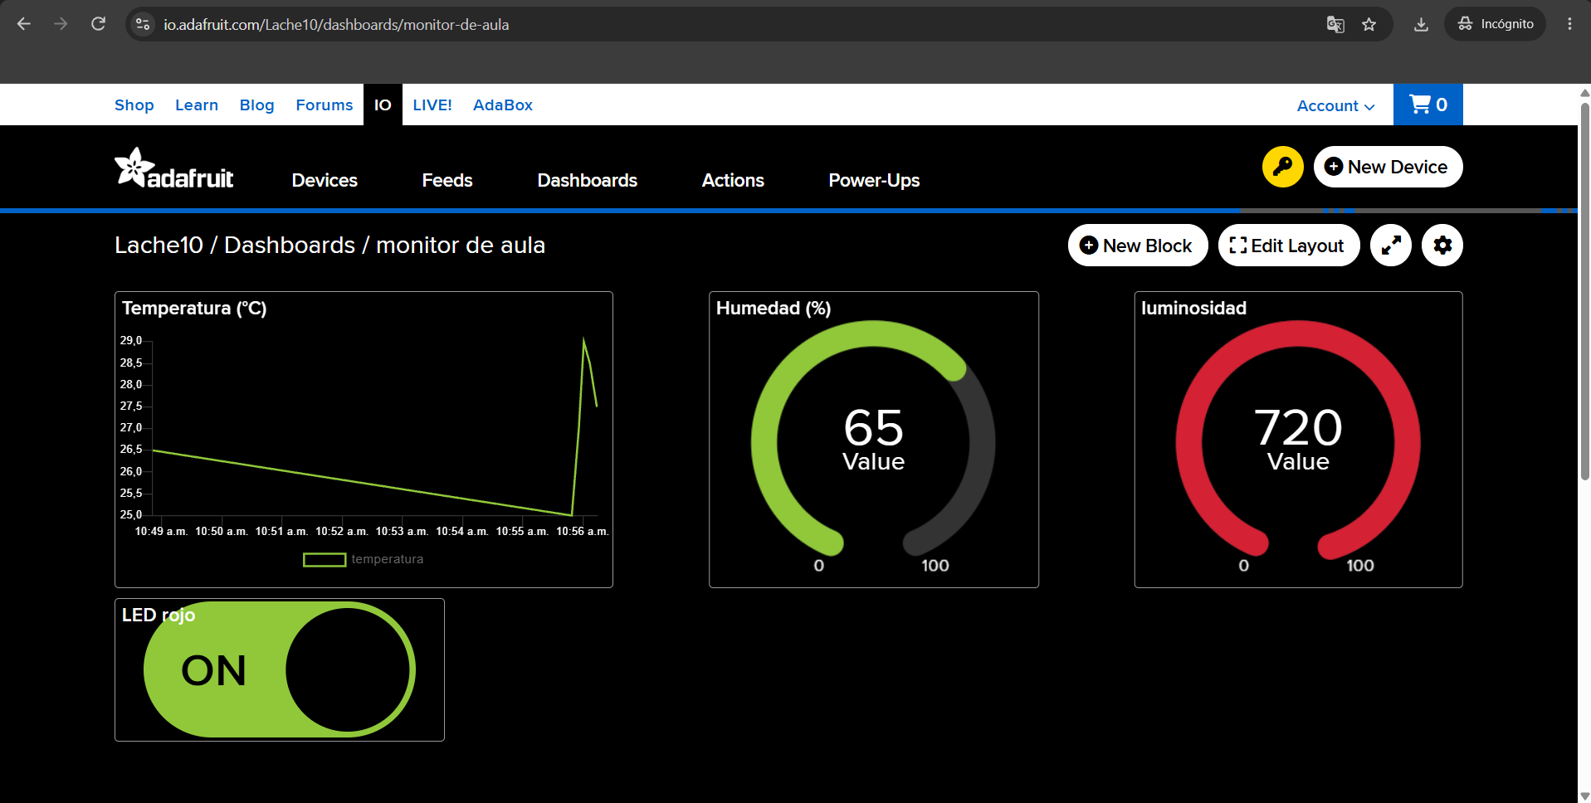

8. Reflexión preguntas

8.1 ¿Qué ventajas observaron en la latencia de respuesta al usar un broker cloud dedicado frente al broker público de la Semana 10?
Un broker cloud dedicado ofrece una conexión más organizada y autenticada, además de integrarse directamente con el dashboard. La latencia depende de la conexión a Internet, la distancia al servidor y la carga de la plataforma; por eso no se puede afirmar que siempre sea menor que la de un broker público. Su principal ventaja es la gestión de los datos y el acceso mediante una cuenta propia.

8.2 ¿Cómo manejarían la situación si el plan gratuito limita la retención a 30 días y se necesitan históricos anuales?
Se podría guardar una copia periódica de las mediciones en una base de datos propia o en un servicio de almacenamiento cloud que permita conservar históricos por más tiempo. También se puede automatizar la descarga de los datos y generar copias de seguridad. Así, Adafruit IO se utilizaría para visualizar y controlar el sistema en tiempo real, mientras que la base de datos conservaría el histórico anual.

9. Conclusiones
El proyecto permite comprender cómo un dispositivo ESP32 puede comunicarse con una plataforma IoT mediante MQTT. La publicación de variables ambientales y la recepción de órdenes desde un dashboard demuestran la comunicación bidireccional entre el dispositivo y la nube. La simulación de sensores facilita las primeras pruebas; posteriormente, se pueden incorporar sensores físicos para obtener mediciones reales.

